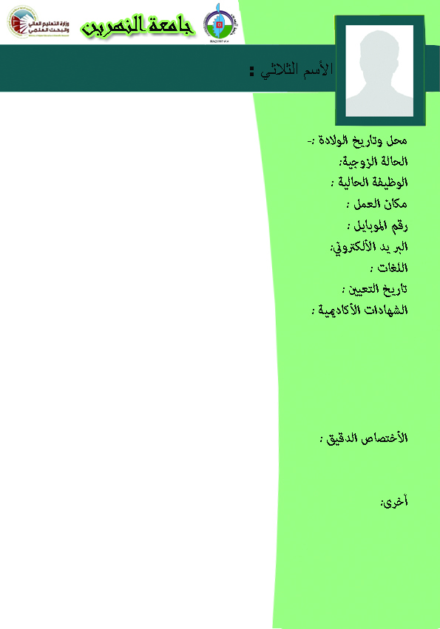

26/6/2014

استاذ جامعي

متزوج

**عدد البحوث المنشورة:3 بحث**

**عدد الكتب المؤلفة:-2**

**عدد المناقشات:3 رسالة وأطروحة**

**عدد كتب الشكر والتقدير:2**

**عدد اللجان المؤقتة والدائمة :2**

**المواد التدريسية :(5) ( احزاب سياسية–اجتماعسياسي–علم النفس السياسي–ادارة الازمة –رأي عام).**

**عربي - تركي**

drFiras75@yahoo.com

07901514810

07901514810

كلية العلوم السياسية – قسم النظم السياسية

1. بكالوريوس علوم سياسية

2. ماجستير علوم سياسية

3. دكتوراه علوم سياسية

النظم السياسية والسياسات العامة

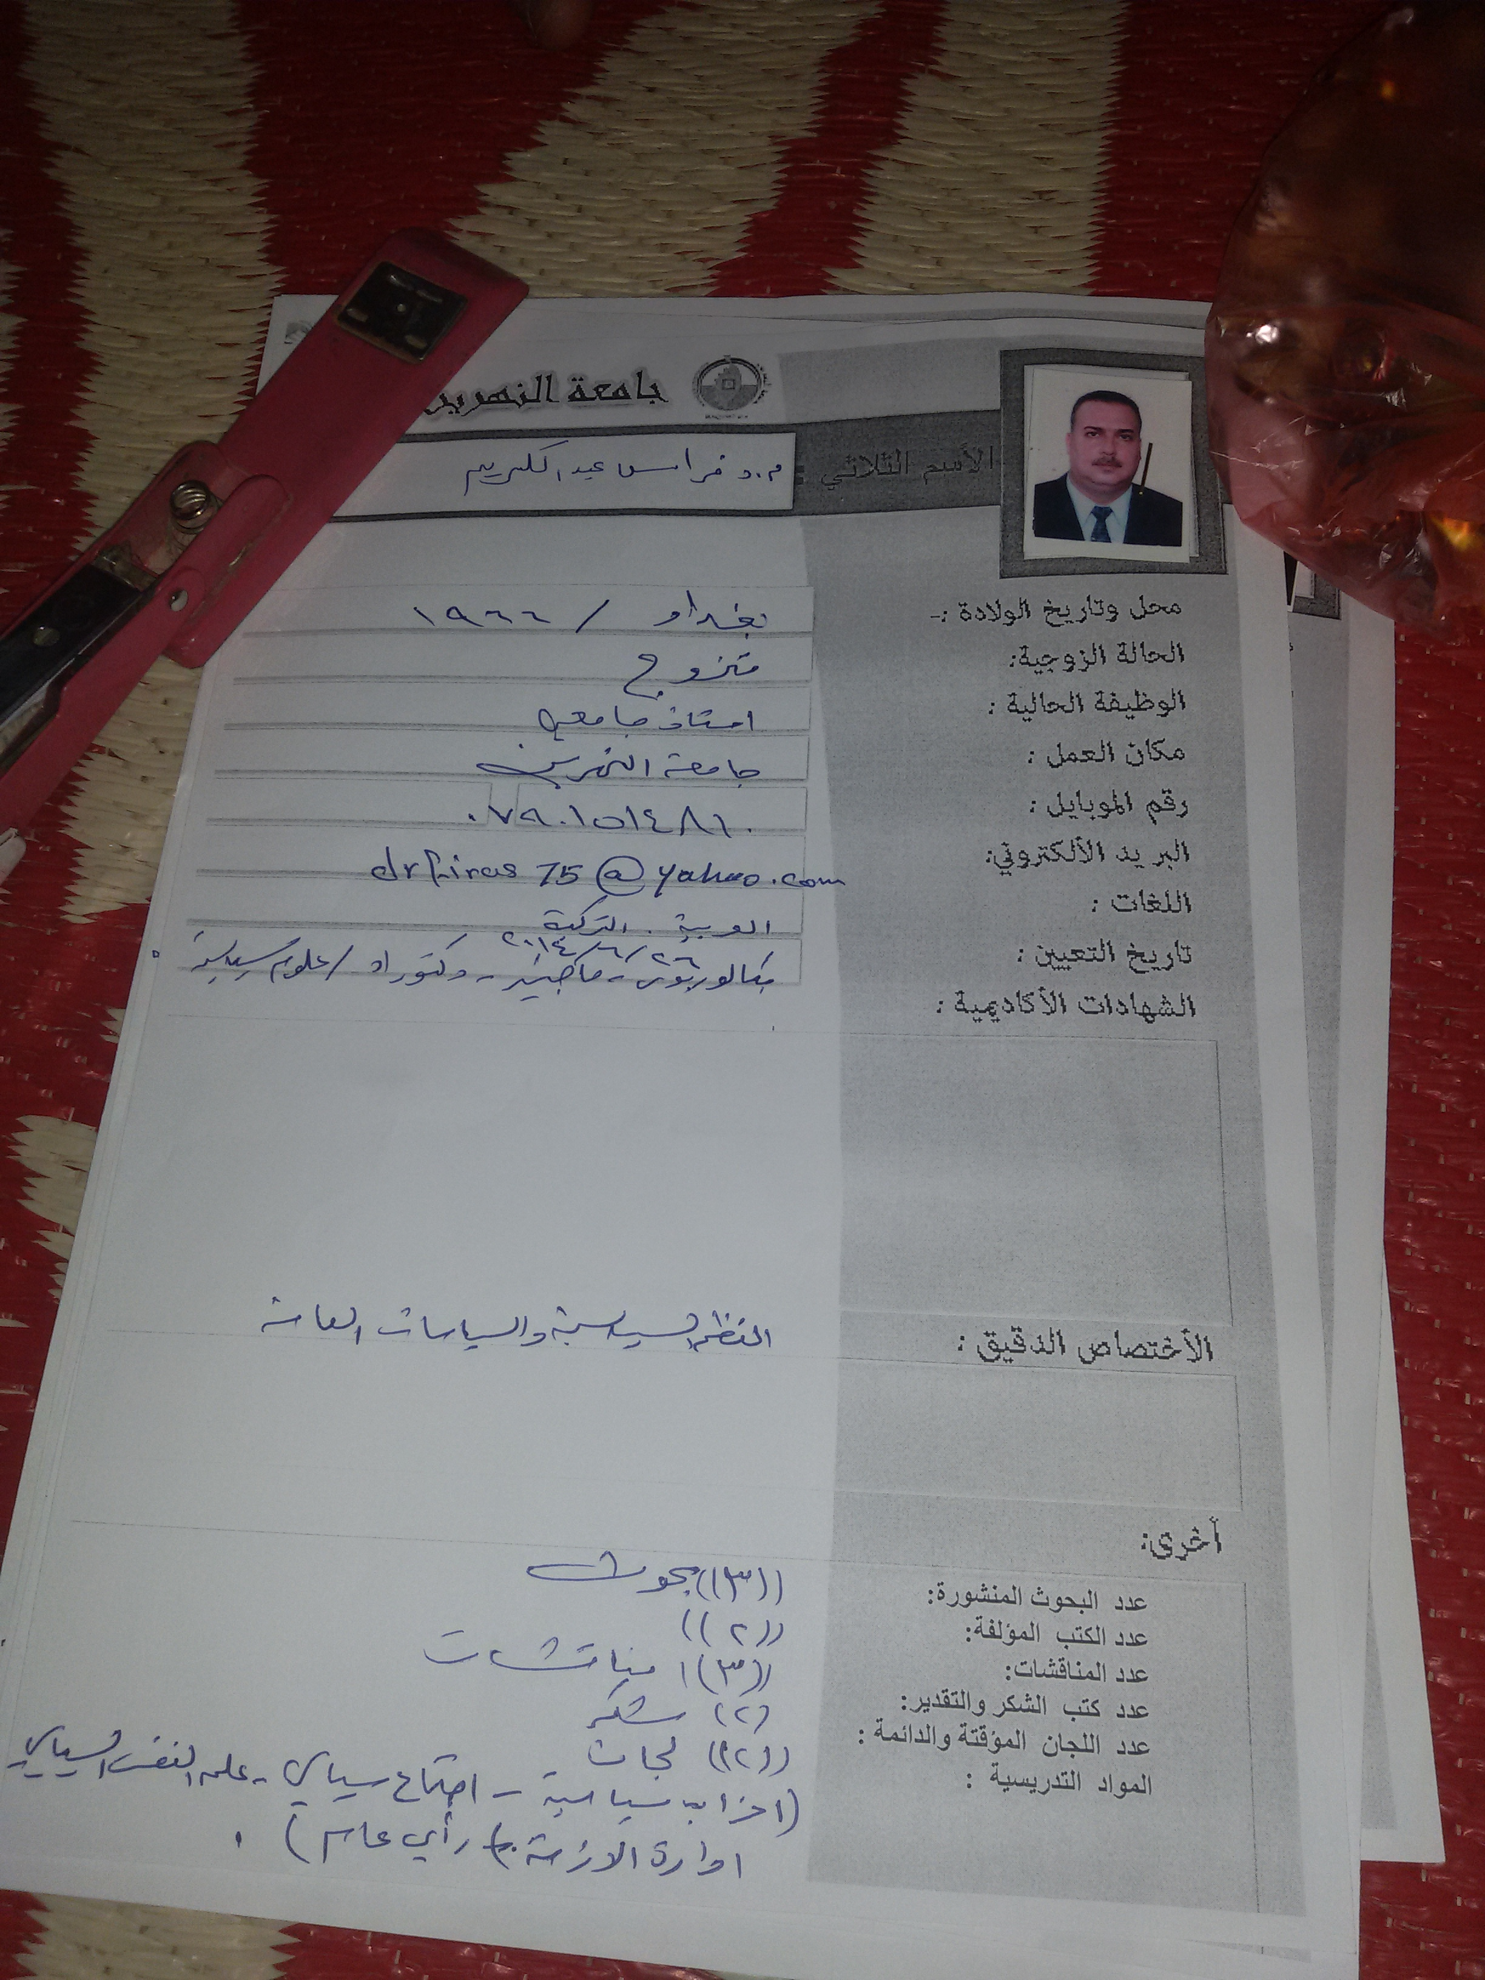

بغداد / 1966

فراس عبد الكريم